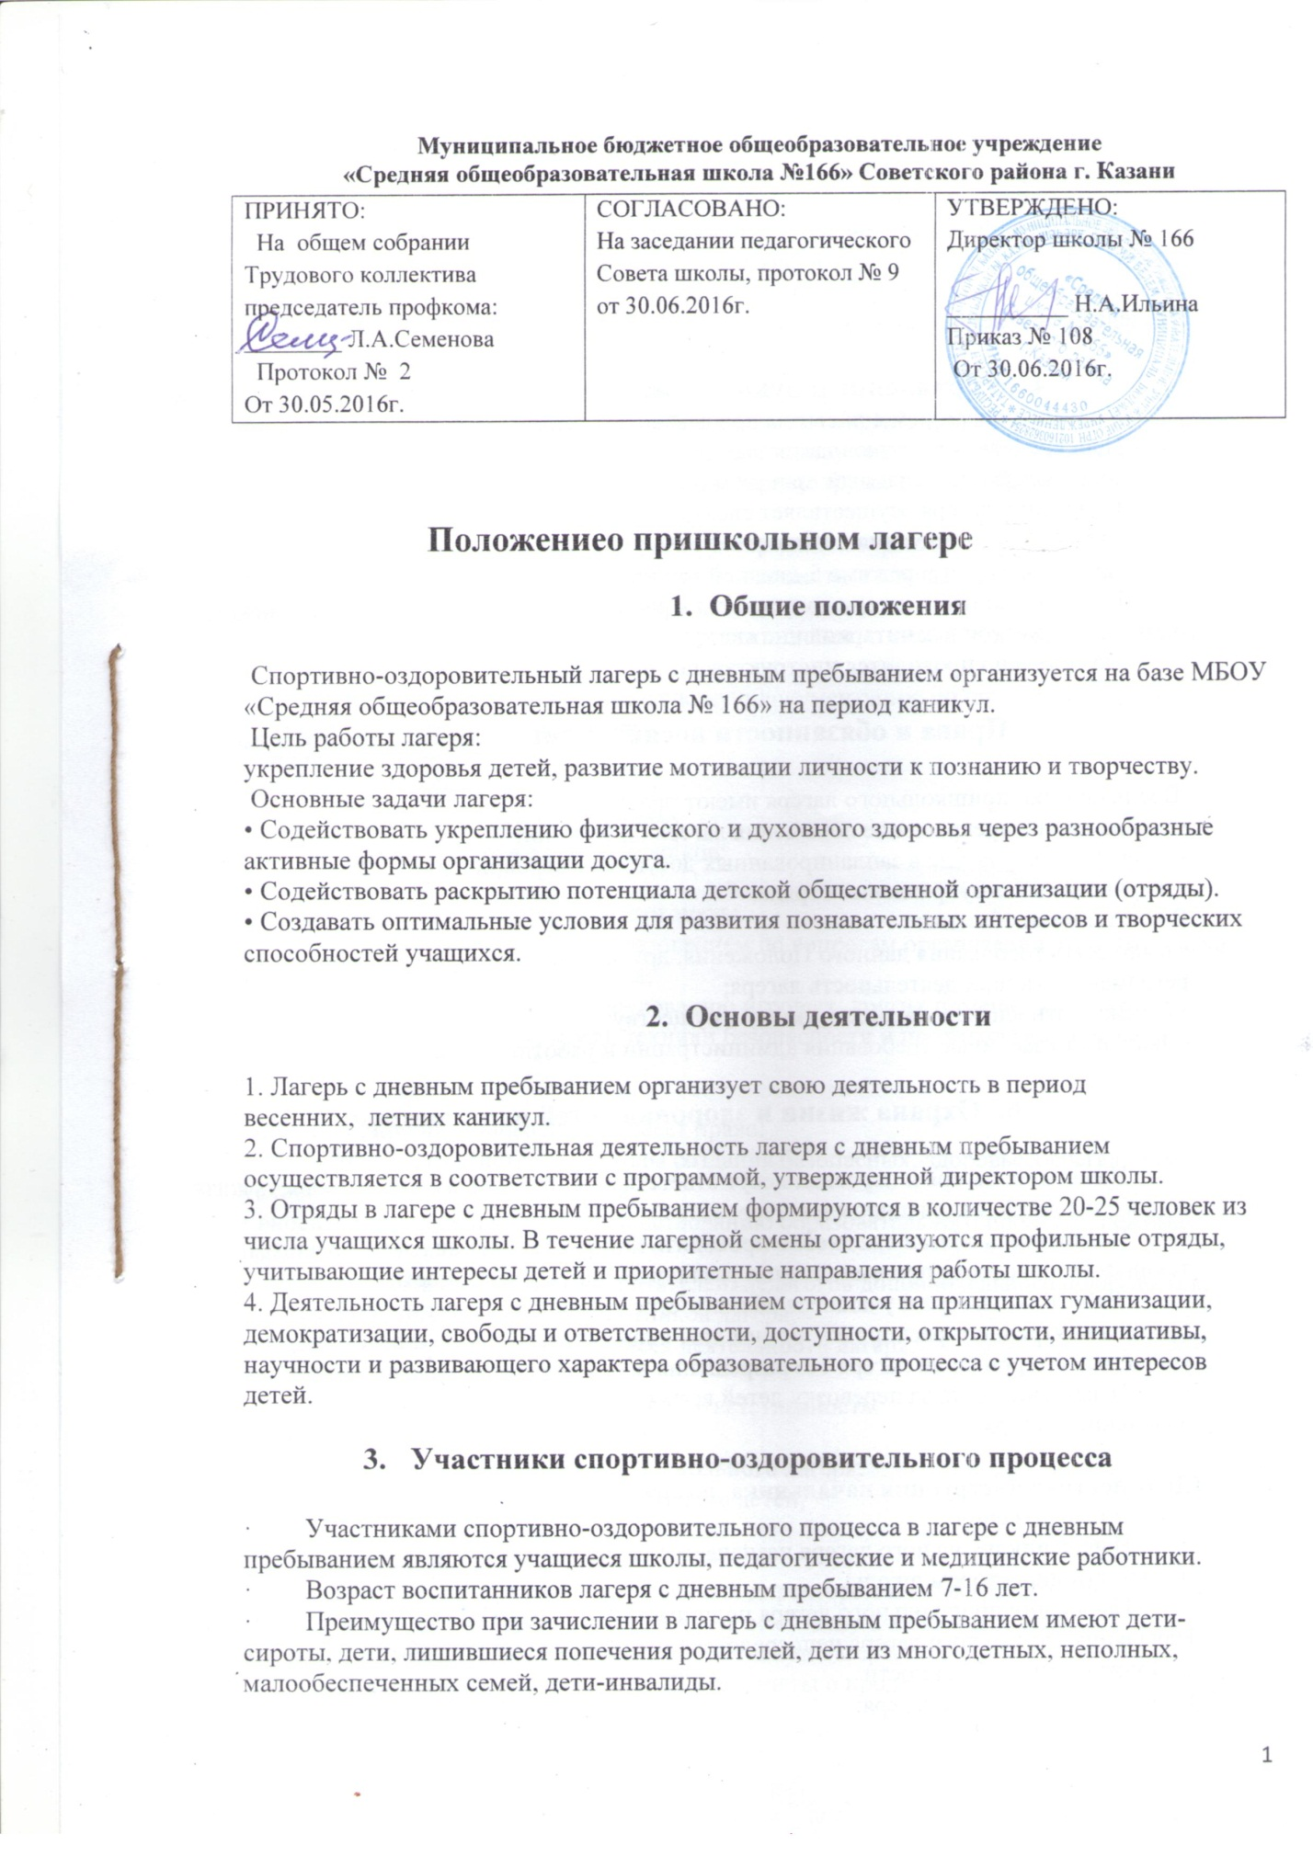Муниципальное бюджетное общеобразовательное учреждение
«Средняя общеобразовательная школа №166» Советского района г. Казани

ПРИНЯТО:  На общем собрании Трудового коллектива председатель профкома: ________ Л.А.Семенова  Протокол № 2  От 30.05.2016г. | СОГЛАСОВАНО:  На заседании педагогического Совета школы, протокол № 9 от 30.06.2016г. | УТВЕРЖДЕНО:  Директор школы № 166  __________ Н.А.Ильина  Приказ № 108  От 30.06.2016г.

Положение о пришкольном лагере

- Общие положения

Спортивно-оздоровительный лагерь с дневным пребыванием организуется на базе МБОУ «Средняя общеобразовательная школа № 166» на период каникул.
Цель работы лагеря:
укрепление здоровья детей, развитие мотивации личности к познанию и творчеству.
Основные задачи лагеря:
• Содействовать укреплению физического и духовного здоровья через разнообразные активные формы организации досуга.
• Содействовать раскрытию потенциала детской общественной организации (отряды).
• Создавать оптимальные условия для развития познавательных интересов и творческих способностей учащихся.

- Основы деятельности

1. Лагерь с дневным пребыванием организует свою деятельность в период весенних, летних каникул.
2. Спортивно-оздоровительная деятельность лагеря с дневным пребыванием осуществляется в соответствии с программой, утвержденной директором школы.
3. Отряды в лагере с дневным пребыванием формируются в количестве 20-25 человек из числа учащихся школы. В течение лагерной смены организуются профильные отряды, учитывающие интересы детей и приоритетные направления работы школы.
4. Деятельность лагеря с дневным пребыванием строится на принципах гуманизации, демократизации, свободы и ответственности, доступности, открытости, инициативы, научности и развивающего характера образовательного процесса с учетом интересов детей.

- Участники спортивно-оздоровительного процесса

· Участниками спортивно-оздоровительного процесса в лагере с дневным пребыванием являются учащиеся школы, педагогические и медицинские работники.
· Возраст воспитанников лагеря с дневным пребыванием 7-16 лет.
· Преимущество при зачислении в лагерь с дневным пребыванием имеют дети-сироты, дети, лишившиеся попечения родителей, дети из многодетных, неполных, малообеспеченных семей, дети-инвалиды.
· Зачисление детей в пришкольный лагерь производится в соответствии с заявлениями родителей или лиц, их заменяющих, медицинских заключений о состоянии здоровья, на основании приказа по МБОУ «Школа № 166»
- Комплектование педагогическим, обслуживающим персоналом осуществляет директор школы совместно с начальником лагеря.
· Работники лагеря несут личную ответственность за жизнь и здоровье детей в пределах возложенных на них обязанностей.

- Управление и руководство лагеря с дневным пребыванием
· Управление лагерем с дневным пребыванием осуществляет школа.
· Непосредственное руководство лагерем с дневным пребыванием осуществляет начальник лагеря, назначаемый приказом по школе.
· Начальник лагеря осуществляет свою деятельность на основе должностной инструкции и в соответствии с планированием.
· Лагерь работает в режиме 5-дневной рабочей недели.
· Каждый работник лагеря допускается к работе после прохождения медицинского осмотра с отметкой в санитарной книжке.
· Обязательно проводится инструктаж по технике безопасности.

- Права и обязанности воспитанников пришкольного лагеря

Воспитанники пришкольного лагеря имеют право:
• на временное прекращение посещения лагеря по болезни;
• на свободное участие в запланированных досуговых мероприятиях;
• на участие в самоуправлении отряда.
Воспитанники обязаны:
• выполнять требования данного Положения, других локальных актов и документов, регламентирующих деятельность лагеря;
• бережно относиться к используемому имуществу;
• выполнять законные требования администрации и работников лагеря.

- Охрана жизни и здоровья детей в пришкольном лагере

· Начальник лагеря и персонал несут ответственность за полную безопасность жизни и здоровья детей, находящихся в лагере.
· Воспитатель обязан ежедневно проводить инструктаж учащихся по правилам техники безопасности при выполнении различных видов деятельности.
· Работники лагеря и учащиеся обязаны строго соблюдать дисциплину, выполнять правила внутреннего распорядка, режим дня, план работы. Не допускается уход учащегося с территории лагеря без разрешения воспитателя или начальника лагеря.
· Ответственность за перевозку детей всеми видами транспорта возлагается на начальника лагеря.

Должностная инструкция начальника лагеря.
1. Общие положения
· Начальник школьного лагеря назначается на должность и освобождается от должности директором школы.
· Начальник пришкольного лагеря подчиняется непосредственно директору школы. Начальнику школьного лагеря непосредственно подчиняются все работники лагеря.
2. Должностные обязанности
Начальник школьного лагеря:
• планирует работу школьного летнего лагеря;
• организует выполнение спортивно-оздоровительной программы школы и плана работы лагеря, контролирует их выполнение;
• направляет и контролирует деятельность воспитателей и других работников школьного лагеря;
• обеспечивает защиту интересов детей во время их пребывания в лагере;
• организует связь с родителями (законными представителями) учащихся, находящихся в лагере;
• контролирует организацию питания в лагере;
• организует обучение работников лагеря правилам охраны труда и техники безопасности;
• обеспечивает соблюдение всеми работниками лагеря режима рабочего дня, графика питания детей, выполнение правил и норм охраны труда, техники безопасности и противопожарной защиты;
• обеспечивает охрану жизни и здоровья учащихся, которые находятся в лагере;
• оперативно извещает директора о каждом несчастном случае, принимает меры по оказанию первой доврачебной помощи;
• устанавливает контакты с внешними организациями, способными оказать содействие школьному лагерю.
Начальник лагеря должен иметь следующую документацию по школьному лагерю:
- заявления родителей и учащихся;
- списки учащихся;
- список сотрудников летнего лагеря;
- приказы директора школы по лагерю;
- графики работы лагеря и его работников;
- план работы лагеря.
Начальник школьного лагеря должен знать:
• решения органов управления образованием по вопросам организации летнего отдыха школьников, лагеря труда и отдыха;
• требования к оснащению и оборудованию игровых, других помещений лагеря;
• правила и нормы охраны труда, техники безопасности и противопожарной защиты лагеря.
3. Права
Начальник пришкольного лагеря имеет право:
• требовать от администрации школы создания безопасных, здоровьесберегающих условий труда и отдыха учащихся;
• вносить предложения по совершенствованию образовательного процесса, режима работы лагеря;
• присутствовать на занятиях воспитателей, педагогов дополнительного образования;
• давать оценку деятельности работников лагеря;
• издавать распоряжения, касающиеся деятельности лагеря.
4. Ответственность
Начальник пришкольного лагеря несет ответственность:
• за выполнение плана работы лагеря;
• за качественную работу персонала школьного лагеря;
• за качественное и своевременное питание детей.
5. Связи по должности
Начальник пришкольного лагеря:
• соблюдает рабочий график, утвержденный директором школы (режим работы лагеря);
• самостоятельно планирует свою работу на всю смену и на каждый день;
• проводит оперативные совещания с работниками лагеря;
• ежедневно получает от работников лагеря отчеты о проделанной работе;
• получает от директора школы приказы, распоряжения, знакомит с ними работников лагеря;
• информирует администрацию школы о возникших трудностях в ходе реализации программы и планов.

Должностная инструкция воспитателя.
1. Общие положения
· Воспитатель назначается на должность на период функционирования пришкольного лагеря из числа педагогических работников школы.
· Воспитатель подчиняется начальнику лагеря, в своей работе руководствуется Положением о пришкольном лагере, настоящей должностной инструкцией.
2. Должностные обязанности
Воспитатель отвечает за организацию воспитательной деятельности учащихся в отрядах в соответствии с учебной программой, планами работ.
Воспитатель:
• планирует работу своего трудового объединения;
• организует ежедневный отдых учащихся,
• проводит ежедневный инструктаж по технике безопасности с учащимися перед выполнением ими различных видов работ, делая соответствующие записи в журнале инструктажа;
• ведет журнал учета и пропусков дней каждым учащимся;
• ежедневно представляет начальнику лагеря отчет о проделанной работе;
• несет ответственность за жизнь и здоровье детей;
• немедленно информирует начальника лагеря о происшествиях, связанных с жизнью и здоровьем детей.
Воспитатель должен знать:
• локальные акты школы по вопросам организации пришкольного лагеря школьников;
• правила и нормы охраны труда, техники безопасности и противопожарной защиты.
3. Права
Воспитатель имеет право:
• принимать участие в планировании работы лагеря, анализе работы объединения за день, неделю, месяц;
• требовать от администрации школы, начальника лагеря создания безопасных условий труда;
4. Ответственность
За применение методов воспитания, связанных с физическим или психическим насилием над личностью, руководитель трудового объединения несет дисциплинарную ответственность и отстраняется от занимаемой должности.

7. Срок действия положения
7.1. Срок действия данного положения не ограничен.
7.2. При изменении нормативно-правовых документов, регламентирующих деятельность МБОУ «Школа № 166» в Положение вносится изменения в соответствие с установленным порядком.

